关于北京大学邵敏教授学术报告的通知

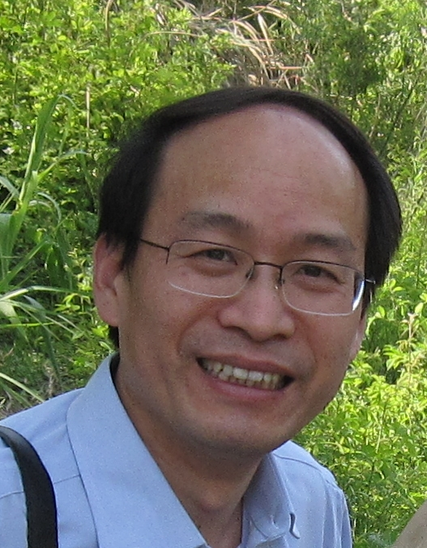
报告人： 北京大学 邵敏教授
报告时间：5月12日（周二）14:30
报告地点：农生环B110
报告主题：除了PM2.5， 更有VOCs
邵敏教授简介：
邵敏，北京大学环境科学与工程学院教授，副院长，国家杰出青年科学基金获得者。
目前担任联合国环境署（UNEP）臭氧损耗环境影响评估科学委员会（EEAP）共同主席，科技部“十二五”国家863计划环境监测领域主题专家，中国环境科学学会挥发性有机物防治专业委员会主任委员，2015年国家创新人才推进计划“大气复合污染防治”重点领域创新团队负责人。主要从事区域大气复合污染成因与防治研究，研究重点是挥发性有机物的来源及大气化学作用。近年来承担国家863、973国家自然科学基金等项目近20项，十一五国家863重大项目“重点城市群大气复合污染控制技术集成与综合示范”总体专家组成员。在大气有机物研究方面发表论文156篇（SCI引用2600次，H=33）。获国家科技进步二等奖1项，国家环境保护部科学技术进步一等奖2项，教育部科技进步一等奖1项。

